兑换商城web页面开发

# 目录

目录 1

源代码： 1

开发环境： 1

技术栈： 2

运行： 2

备注：

下文提到的需下载文件均在百度网盘：

链接：https://pan.baidu.com/s/1ytMZjJBZLanONWFGdpPExg

提取码：rfzl

# 源代码

Gitlab地址：

<http://gitlab.skysri.com/coocaatv/coocaa-exchange-shop>

需要请陈少军开通权限。

# 开发环境

## 1. IntelliJ IDEA

破解方法：

https://blog.csdn.net/huijiangu4621/article/details/83443559

使用前请将 “0.0.0.0 account.jetbrains.com” 及 “0.0.0.0 www.jetbrains.com”

添加到 hosts 文件中。（hosts文件路径：C:\Windows\System32\drivers\etc\hosts）

## 2. Maven

安装后到IntelliJ IDEA 里配置：

Step 1:File->Setting 打开下图面板；

Step 2:maven home directory: 填写下载的maven根目录，如下图；

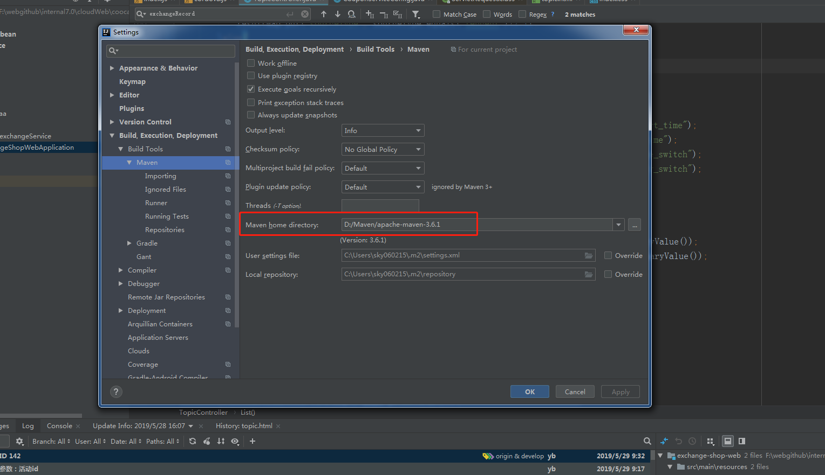

## 3. JDK 8

用jdk12编译会出错，需要JDK8.

IntelliJ IDEA配置JDK版本方法如下：

打开File-> Project Structure面板，设置SDK为1.8后apply退出

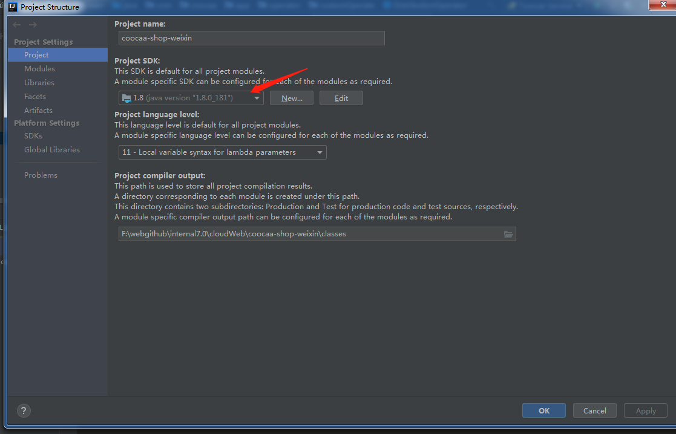

# 技术栈

兑换商城开发后台技术栈：

Springboot + thymeleaf(后端Web模板渲染引擎)

# 运行

1. 修改：

F:\webgithub\internal7.0\cloudWeb\coocaa-exchange-shop\exchange-shop-web\filters\dev\sysreplace.properties

文件里以下字段：

spring.cloud.consul.host=172.20.135.62

1. 在以上文件上，右键运行：

F:\webgithub\internal7.0\cloudWeb\coocaa-exchange-shop\exchange-shop-web\src\main\java\com\coocaa\ExchangeShopWebApplication.java

3. 查看效果：

PC： 访问 localhost:8081

TV : 串口命令：

am start -a coocaa.intent.action.browser --es "url" "http://172.20.148.101:8081"

//ip为本机地址

# 代码结构分析

# 附录

## 接口人

有代码或环境配置方面的问题，可咨询：

后台前端开发： 李典斌

后台后端开发： 胡 璋